# **Отчет по лабораторной работе №1 по курсу**

# **«Вычислительные средства АСОИУ»**

# Тема: «**Исследование интерфейса и управления арифметико-логическим устройством для выполнения логических и арифметических операций.**»

# Вариант №3

Студент группы ИУ5-53:

Белков Артём

Подпись

Дата

Руководитель: Спиридонов С. Б.

Подпись

Дата

Москва, 2017

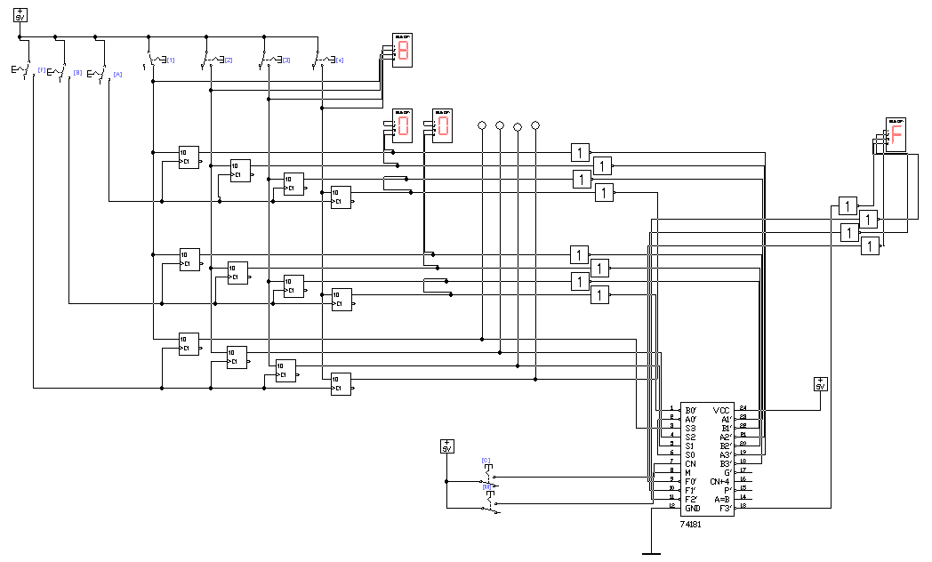

схема в Workbench